平成29年１・２月号

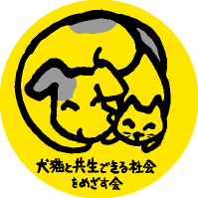

〒892-0816
鹿児島市山下町15-1
かごしま市民福祉プラザ内
メールボックス11番
TEL 090－8760－2092

鹿児島中央ロータリークラブ提唱
RCC：ロータリー地域社会共同隊
http://www.dog-cat-kagoshima.org/

犬猫譲渡会・決定数
１月８日
子猫１匹
１月９日～１月２２日
成猫２匹・子猫４匹
２月１２日(動物愛護センター)
成猫１匹
２月１２日(中央公園)
成猫５匹・子猫１匹

合計譲渡数： 4,454 匹
猫： 3,584 匹
犬： 870 匹

３月１２日 中央公園（テンパーク）
３月１９日 天文館『そら猫』同ビル５階
３月２６日 中央公園（テンパーク）
- 犬猫譲渡会は毎月下記予定で開催です。
第２第４日曜日：中央公園（テンパーク）
第３日曜日：天文館『そら猫』同ビル５階
時間：午前10時～午後3時(変更有り)
注）中央公園での開催は、悪天候の場合、
直前で中止になる場合があります。
※譲渡会では、飼い主のいない猫(野良猫)の不妊手術、里親探し、地域猫についてのご相談を受け付けております。
捕獲のむずかしい猫の場合、トラップケージ(捕獲機)の貸出をしております。
貸出をご希望の方は、事前にご連絡下さい。
０９０－８７６０－２０９２
会で行った不妊手術数：8,115匹(2/24現在)
鹿児島県動物愛護センター主催 動物愛護フェスティバル開催
日時～3月12日(日)10：30～15：00
会場～鹿児島県動物愛護センター(霧島市隼人町小田1493-1)☎0995-44-6301
犬猫譲渡会・獣医師による犬猫相談コーナー・地元野菜の即売など
詳しくは→http://dogcat.pref.kagoshima.jp/dogcat/event/index.html
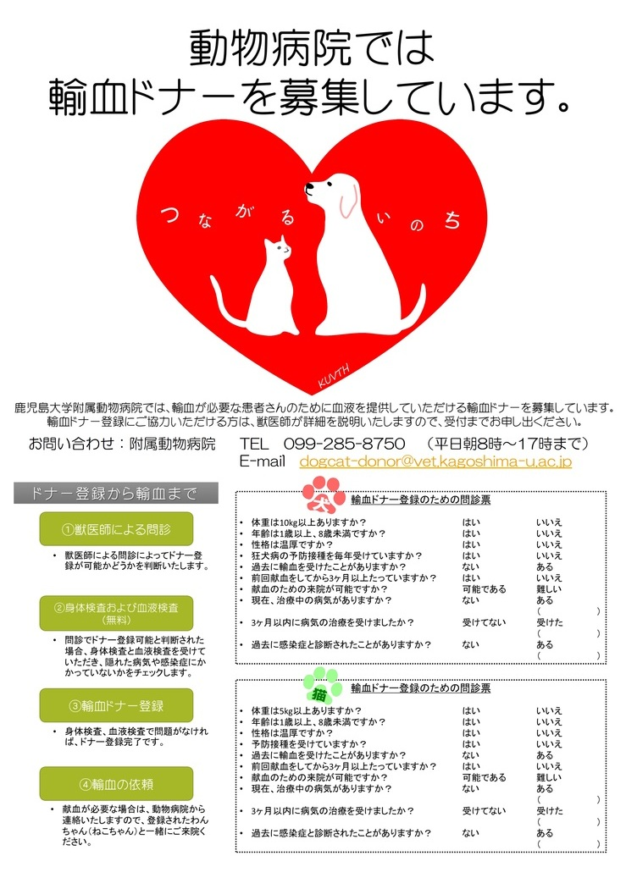
獣医学生として思うこと
鹿児島大学 獣医学科 5年
大原 優美子
みなさん、はじめまして。私は、小さいときから動物が大好きで、将来の夢は獣医師になることでした。現在、言葉を話せない動物と人との架け橋になりたいという想いで、大学で獣医学を勉強しています。そして同時に、犬猫の殺処分問題に対し、細々とではありますが啓発や保護活動に取り組んでいます。

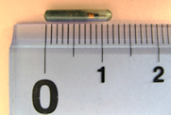
最近、動物病院ではマイクロチップを装着している犬猫をよく見かけます。マイクロチップを体内に入れておくと、リーダーで番号を読み取ることによって身元がわかります。東日本大震災や熊本地震では、多くの犬猫が迷子になってしまいました。首輪に迷子札をつけて所有者明示をしていても、電話が通じなかったり首輪が外れてしまったりといった事例があったそうです。もちろん鑑札や迷子札などは最低限必要ですが、特に災害時にはマイクロチップがペットの命綱になるかもしれません。リーダーで体温を測定できるタイプもあり、普段動物病院で、肛門に体温計を入れなくてよいのもメリットです。マイクロチップは動物病院で注射できます。愛犬・愛猫を守るために、みなさんもぜひ検討されてみてください。


以前「動物行動学」という講義で、犬猫の問題行動について学びました。おそらく犬猫を捨てる理由として、「問題行動」はかなりの割合を占めているのではないでしょうか。引っ越し先に犬猫を連れて行かないというのもよく耳にしますが、実は何らかの問題行動があるからではないか、とも思います。咬む、吠える、トイレの失敗、爪とぎ…皆さんも悩んだことがあるかもしれません。問題行動には様々な原因があります。トイレを失敗するのはしつけができていないのではなく、泌尿器系の病気が原因かもしれませんし、トイレの環境が良くないのかもしれません。認知症や不安症などの精神疾患が原因の場合もあります。問題行動に困ったら、動物病院を受診し、獣医師に相談していただけたらと思います。

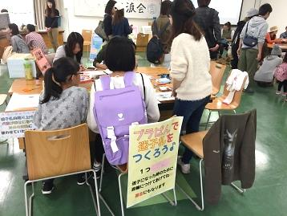
昨年4月に、学生仲間と一緒に動物愛護サークルを立ち上げました。より多くの方に、「所有者明示」や「避妊去勢」、「猫の室内飼い」が重要であること、また「里親」という選択肢があることを知ってもらえるよう、啓発を中心に活動しています。昨年の大学祭では共生の会さんにも参加していただき、譲渡会やポスター展示等を行いました。小学生から高齢者まで計1,800人もの方が来場し、“譲渡”という制度を初めて知った方もいらっしゃいました。他にも、勉強会を行ったり、様々なイベントに参加したりしています。今後も学生だからこそできることに取り組んでいきたいと思いますので、応援よろしくお願いいたします。
↑学祭での迷子札作り



鹿児島大学 動物愛護サークル Animal Protection（アニプロ）
＊ホームページ：kadaianipro.wixsite.com/aigo
＊フェイスブックでも、啓発や活動内容をお知らせしています。

『譲渡対象の子猫がたくさんいる中で、私たちが成猫を２匹も選んだ理由』

～東野 明果～
はじめまして。『猫と人のいやし処 そら猫』で猫スタッフとして在籍していたシャム系の『キャラ』と『メル』の“キャラメル姉妹”をそら猫から引き取り、家族に迎え入れた東野と申します。現在、私と主人、キャラとメルの２人と２匹で生活しています。

私達がキャラメルと生活をし始めた頃は初夏で、そら猫にはたくさんの可愛い子猫が保護されていました。
その中で私達が子猫を選ばなかった一番の理由は『私達の生活リズムに合わせられる子で、不在時寂しくないように仲がいい２匹を迎え入れたかった』からです。
共働きで日中は不在になるため、ミルクを飲むような時期の子や、遊び盛りの子猫は心配でなかなか踏み切れませんでした。しかも不在の時間もそれなりに長いので１匹だと寂しい思いをさせてしまうかもしれない…。
そこでそら猫で唯一の姉妹だったキャラメルを選びました。
とはいえ、キャラメルは子猫の頃から５年間もそら猫で過ごしています。家に付くと言われる猫にとって、成猫になってからの譲渡はストレスになるんじゃないか、可哀想なことをしているんじゃないか、と心配でした。
家に来た初日は、すごく小さな隙間に逃げ、２匹で肩を寄せあって隠れていました。食事も水もとらず、排泄もありませんでした。
しかし、こちらの心配も余所に、次の日には食事をぺろりと平らげ、排泄もありました。

キャラメルは徐々に慣れてくれました。
初めて見るテレビに興味を持ち、目をランランに輝かせて見ていました。
人のそばで寝ることを覚えました。
食事をするテーブルに乗っちゃダメだと叱られることもありました。
人間と生活するということを覚え、私たちの生活のリズムに合わせてくれるようになりました。

私たちは、成猫の２匹飼いを選んで本当によかったと思っています。もちろん、子猫もとても可愛くて好きです。子猫を迎え入れればまた違う楽しみがあったとも思います。
しかし、こんなに安心して家を不在にすることができなかったかもしれません。また、くっついて寝ている姿は２匹飼い以上じゃなければ見られません。
２匹が仲良くしている姿を見ると『２匹飼いでよかった。この子達でよかった。』と思います。

今、キャラメルはすっかり私たちの家族です。
私の布団を我が物顔で使っています。主人の服の上でゴロゴロと寝ています。壁に爪を立て、障子を破り、ソファーをボロボロにしています。
初めのうちは「あぁ～またやってくれたな…」と思っていましたが、今はすっかり慣れました。この子たちが毎日穏やかに過ごしてくれるなら、もうどうでもいいのです。

